Приложение 2
к договору №__ от ______2021 г.
План расположения помещений в здании.

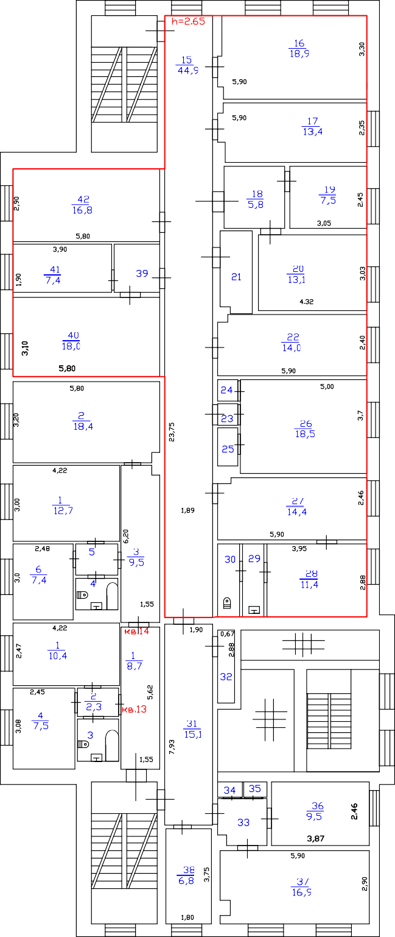
2-этаж

Экспликация

 | Наименование помещения | Площадь  кв.м
15 | коридор | 44,9
16 | кабинет | 18,9
17 | кабинет | 13,4
18 | коридор | 5,8
19 | кабинет | 7,5
20 | кабинет | 13,1
21 | подсобная | 3,8
22 | кабинет | 14,0
23 | кабинет | 0,7
24 | шкаф | 0,7
25 | кладовая | 1,3
26 | кабинет | 18,5
27 | кабинет | 14,4
28 | помещение | 11,4
29 | подсобная | 2,4
30 | туалет | 2,5
39 | коридор | 3,5
40 | кабинет | 18,0
41 | кабинет | 7,4
42 | кабинет | 16,8
 | Итого | 219,0

